NguyenVanHuy_22667141_Tuan05
Phần 2: Docker Compose file
Bài 1: Chạy một container đơn giản với Docker Compose
- Yêu cầu:
  - Tạo một container chạy Nginx bằng Docker Compose.
  - Map cổng 8080 của máy host với cổng 80 của container.
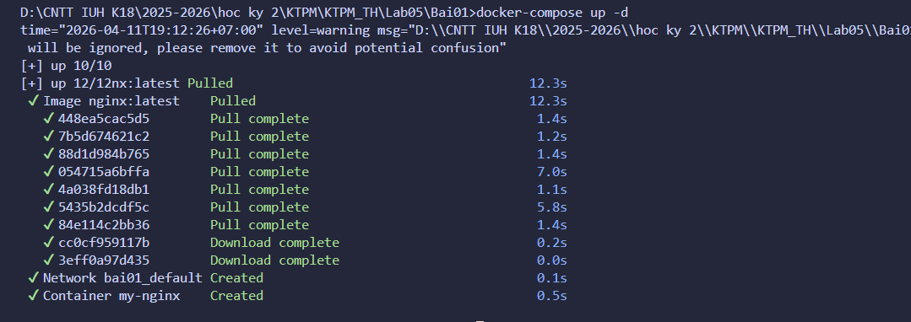
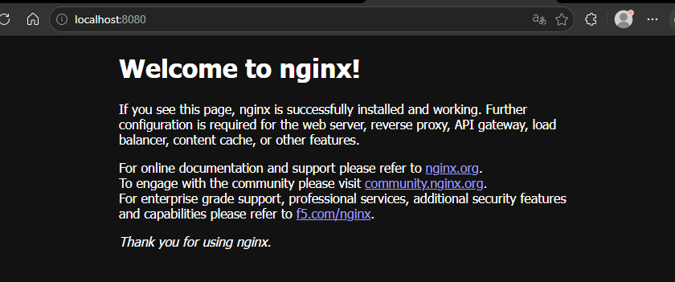
Bài 2: Chạy MySQL với Docker Compose
- Yêu cầu :
  - Tạo một container chạy MySQL phiên bản 8.0
  - Đặt username là user , password là password và database là mydb
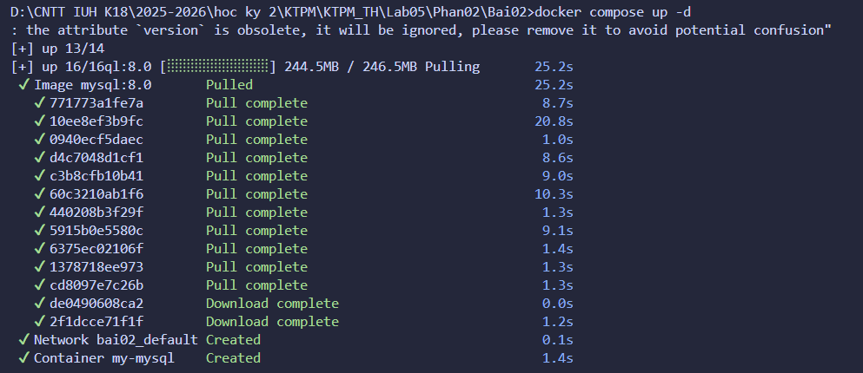
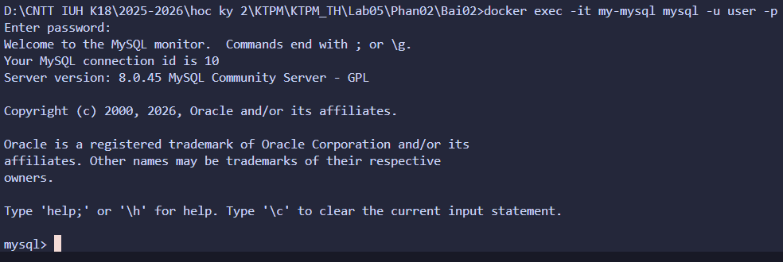
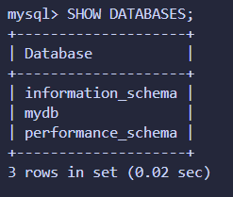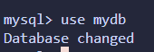
Bài 4: Chạy ứng dụng Node.js với Docker Compose
- Yêu cầu :
  - Chạy một ứng dụng Node.js đơn giản với Express
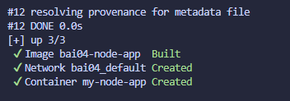
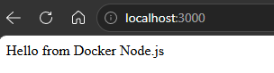
Bài 5: Chạy Redis với Docker Compose
- Yêu cầu
  - Chạy một container Resdis trên cổng 6379
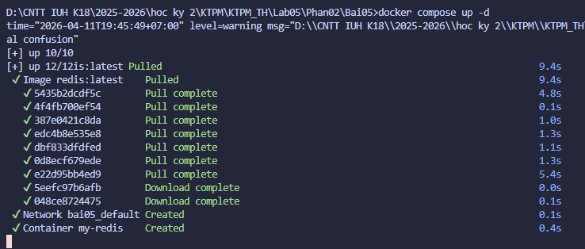
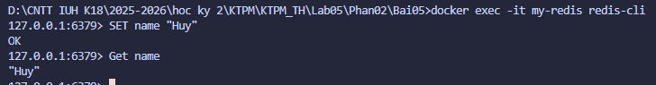
Bài 6: Chạy WordPress với MySQL
- Yêu cầu :
  - Chạy WordPress với MySQL bằng Docker Compose.
